Identification de la biotite
Labo#1

Sciences

Présenter
A

Par
Zachary brousseau

Msi 02

Esv

14 avril 2022

But : identifier la biotite

Hypothèse : je suppose que la biotite est noir
Matériel :
- Granite
Manipulation :
- Regarder la roche

Résulta :
Identification de la boite
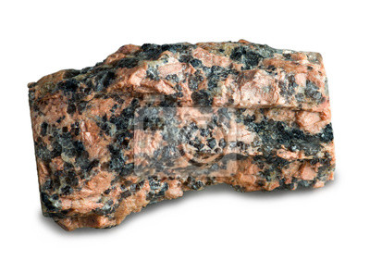

Analyse :
D’après mes résultats dans le biotite est dans le granite parce que la biotite est noire.

Conclusion :
Mon hypothèse est vrais

